******2024年高三上学期化学期中考试试卷**

**一、单选题**

1．下列物质属于电解质的是（    ）

A．饱和食盐水 B．二氧化碳

C．石墨 D．硫酸钡

2．设为阿伏加德罗常数的值，下列叙述不正确的是

A．晶体中含有个阳离子

B．100g质量分数为46%的水溶液中O原子数为

C．标准状况下，2.24L一氯甲烷中含型σ键数目为

D．常温下，的溶液中，水电离出的OH-数目为

3．下列关于纯净物、混合物、强电解质、弱电解质和非电解质的组合正确的是

|  |  |  |  |  |  |
| --- | --- | --- | --- | --- | --- |
|  | 纯净物 | 混合物 | 强电解质 | 弱电解质 | 非电解质 |
| A | 氨 水 | 氯 水 | 硫 酸 | 醋 酸 | 干 冰 |
| B | 氧化铁 | 盐 酸 | 硫酸钡 | 亚硫酸 | 二氧化硫 |
| C | 胆 矾 | 碘 酒 | 苛性钾 | 氢硫酸 | 碳酸钙 |
| D | 氯化氢 | 氢氧化钠溶液 | 氯化钠 | 磷 酸 | 氯 气 |

A．A B．B C．C D．D

4．某小组模拟工业制备，其原理是：，其中不合理的是

|  |  |  |  |
| --- | --- | --- | --- |
| @@@33859f48310b40feae49f5c829cfc568 | @@@2556da2eef424bb58b3c2642747c4d4d | @@@5e23d68f52994b308fb2ad9fc204e2e0 | @@@68768dee696f45ccad4c348f38c8f0fb |
| A．制备氨气 | B．观察氨气流速 | C．制备 | D．尾气处理 |

A．A B．B C．C D．D

5．下列应用不涉及氧化还原反应的是

A．铝热法冶炼难熔金属

B．工业上电解熔融状态Al2O3制备Al

C．Na2O2用作呼吸面具的供氧剂

D．实验室用NH4Cl和Ca(OH)2制备NH3

6．为研究二氧化硫的性质，某兴趣小组设计如图所示装置进行实验。将少量溶液缓慢推入粉末处，发生反应。下列说法不正确的是

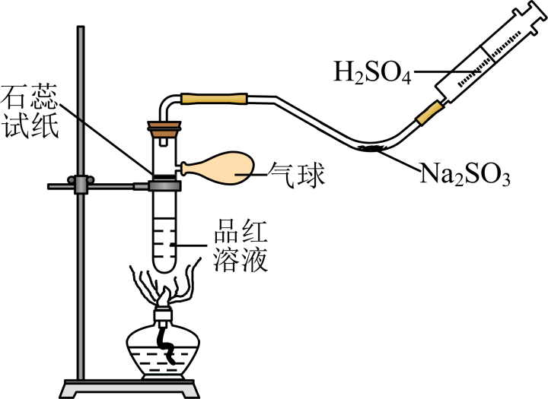

A．气球先变大后变小，体现了的水溶性

B．石蕊试纸变红，说明溶于水显酸性

C．品红溶液褪色，体现了的还原性

D．加热褪色后的溶液又变红，说明与品红生成不稳定的无色物质

7．实验室里需用480mL0.1mol·L-1的硫酸铜溶液，现选取500mL容量瓶进行配制，以下操作正确的是

A．称取7.68g硫酸铜，加入500mL水

B．称取12.0g胆矾配成500mL溶液

C．称取12.5g胆矾配成500mL溶液

D．.称取8.0g硫酸铜，加入500mL水

8．有机物L的合成路线（反应条件和其他产物已经略去）如下图所示，下列说法不正确的是

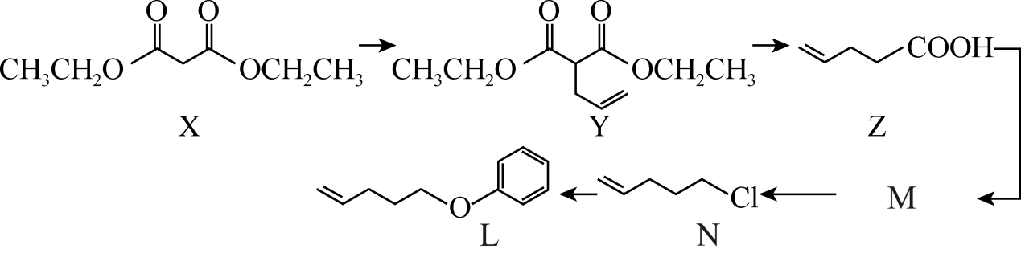

A．1molX最多能与2mol（水溶液）发生反应

B．在Z→M的过程中，发生还原反应，M的结构简式为

C．Y能使溴水和酸性高锰酸钾溶液褪色，但褪色原理不同

D．N和L均难溶于水

9．生活中的下列现象，会发生化学变化的是

A．寒冷的冬天玻璃窗上开出美丽的“窗花”

B．石灰浆抹在墙上逐渐变硬

C．樟脑丸在衣柜中长期放置升华

D．闷热的夏天空调出风口飘散出“云雾”

10．25℃时，某二元酸的，。溶液稀释过程中、、与的关系如图所示。已知，的分布系数：。下列说法正确的是

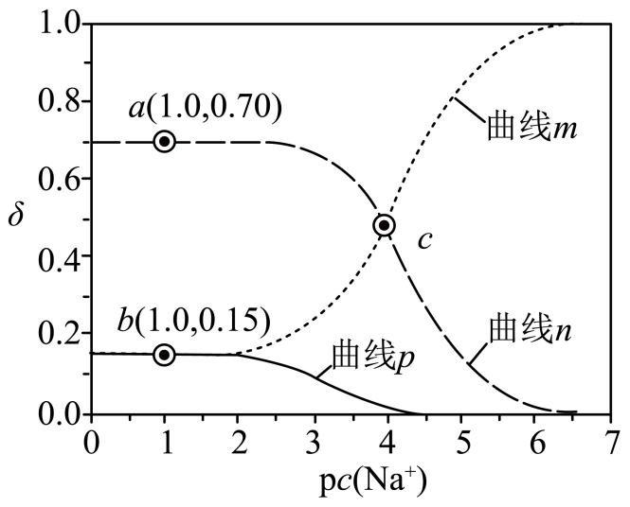

A．曲线p为的变化曲线

B．a点：

C．b点：

D．c点：

11．下列与图有机物相关说法正确的是

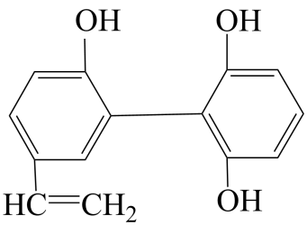

A．该物质的分子式为

B．该物质中能发生的反应类型有取代、加成、消去

C．1mol此物质与NaOH溶液反应最多消耗5molNaOH

D．该物质中最多共面的碳原子数为8个

12．将某些化学知识用数轴表示，可以收到直观易记的效果。用数轴表示下列知识正确的是

A．常温条件下，酚酞的pH变色范围及颜色：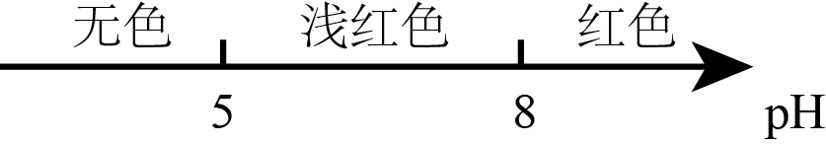

B．常温条件下，甲基橙的pH变色范围及颜色：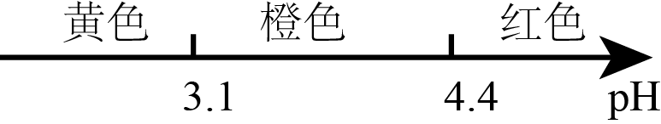

C．AlCl3溶液与NaOH溶液混合铝元素的形式：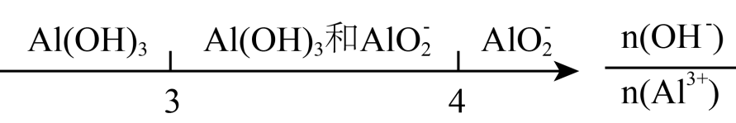

D．CO2和NaOH溶液反应后的产物：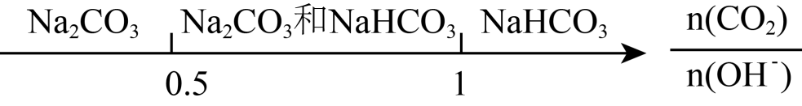

13．下列实验装置或标识及对应叙述正确的是

|  |  |  |  |
| --- | --- | --- | --- |
| @@@ff4e8cf6-9c1a-410d-8427-a153729f9b6f | @@@2645ae27-c97f-489c-a202-ea8501dcfe61 | @@@023a088f-3f2c-4639-8bae-268b35f64354 | @@@b201734e-c4d6-4797-b15e-26f010faeb54 |
| A．保存液溴 | B．收集并验满 | C．图甲装置中将C管位置提高可用于检验装置气密性 | D．此图标是提示实验中会用到电器，可以直接湿手操作，但实验结束应及时切断电源 |

A．A B．B C．C D．D

14．下列物质除杂的操作正确的是

|  |  |  |
| --- | --- | --- |
| 选项 | 物质(杂质) | 操作 |
| A | N2(H2) | 气体依次通过灼热的CuO、浓硫酸 |
| B | NaCl溶液() | 加入稀硫酸至不再产生气泡 |
| C | Mg粉(Al) | 加入足量稀盐酸，过滤、洗涤、干燥 |
| D | 溶液() | 加入足量锌粉，过滤 |

A．A B．B C．C D．D

**二、解答题**

15．某溶液仅含如表离子中的5种(不考虑水的电离及离子的水解)且各种离子物质的量均为1 mol。

|  |  |
| --- | --- |
| 阳离子 | Na＋ 、Mg2＋ 、Fe3＋ 、Al3＋ 、Fe2＋ |
| 阴离子 | OH－ 、 、Cl－ 、 、 |

①若向溶液中加入KSCN溶液无明显变化；

②若向原溶液中加入稀盐酸，有无色气体生成，该无色气体遇空气变成红棕色，且溶液中阴离子种类不变。

请推断：

（1）原溶液中含有的阳离子是 ； 含有的阴离子是 。

（2）向原溶液中加入足量稀盐酸发生反应的离子方程式为 。

16．ClO2是一种优良的消毒剂，浓度过高时易发生分解，常将其制成NaClO2固体，以便运输和贮存。过氧化氢法制备NaClO2固体的实验装置如图所示。

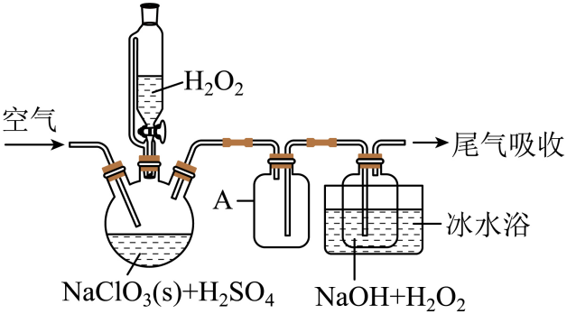

已知：

2NaClO3＋H2O2＋H2SO4=2ClO2↑＋O2↑＋Na2SO4＋2H2O

2ClO2＋H2O2＋2NaOH=2NaClO2＋O2↑＋2H2O

ClO2熔点-59 ℃、沸点11 ℃；H2O2沸点150 ℃

请回答：

(1)仪器A的作用是 ；冰水浴冷却的目的是 ， (写两种)。

(2)空气流速过快或过慢，均降低NaClO2产率，试解释其原因 。

(3)Cl-存在时会催化ClO2的生成。反应开始时在三颈烧瓶中加入少量盐酸，ClO2的生成速率大大提高，并产生微量氯气。该过程可能经两步反应完成，将其补充完整：① (用离子方程式表示)，②H2O2＋Cl2=2Cl-＋O2＋2H＋。

(4)H2O2浓度对反应速率有影响。通过如图所示装置将少量30% H2O2溶液浓缩至40%，B处应增加一个设备。该设备的作用是 ，馏出物是 。

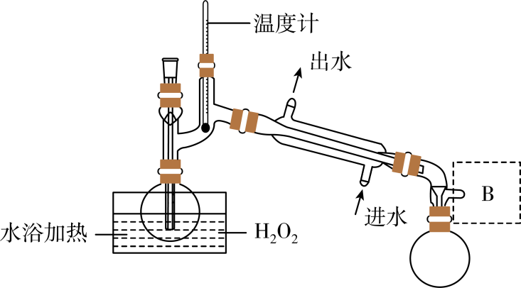

17．碳达峰和碳中和离不开千千万万化学工作者的工作。如果你也想为祖国尽一份力，如下问题你应该能够解决：

(1)有研究指出，海洋是吸收的最大贡献者，而全球温度升高使得大量从海水中解析出来，从而形成恶性循环，因此有科学家指出，可以将通过管道运输到海底，关于这一举措，你认为下列相关说法不正确的是_________。

A．释放的位置越深，溶解得越多

B．溶于海水的过程有化学键的变化

C．从平衡移动原理看，不应该通在鲸落(海底鲸鱼尸体)附近

D．为了减少排放，应该大力推广使用新能源，禁止使用化石能源

(2)以金属钌作催化剂，可以从空气中捕获直接转化为甲醇，这是实现碳中和的一种技术，其转化原理如图所示。

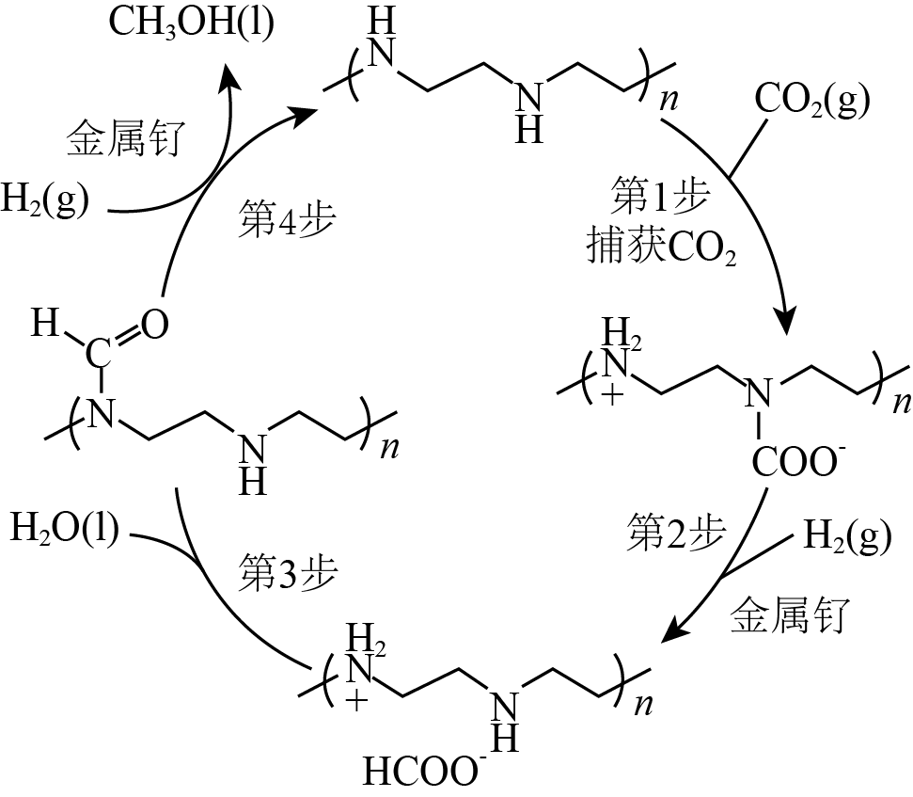

根据流程图，在该反应中，高分子物质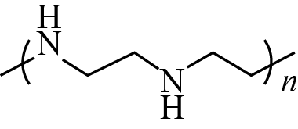的作用是 。若在实验室一个5L的容器中通过该反应一小时捕获的质量为22kg，则这一小时内该反应用另一反应物H2表示的反应速率为 。

催化重整对温室气体的减排具有重要意义，某温度下在体积为2L的容器中加入3mol、3mol以及催化剂，同时进行反应：

①  

②  

(3)写出该温度下CO和生成的热化学方程式 。

(4)若达到平衡时测得有水蒸气0.5mol、CO1.5mol、2mol，若在同一温度下某时刻测得体系中CO、、、的物质的量均为2mol，则此后一段时间内，将 (填“增大”或“减小”或“不变”)。

(5)利用固体氧化物电解池可将和转化为合成气并生产高纯度，原理如下图所示。则X极为电源 (填“正”或“负”)极，固体氧化物中用于导电的粒子是 。若该电源持续以13.5A的电流工作8小时，则该电池能实现 mol的转化。(假设b电极中参与反应的和的物质的量比例为1∶1，)

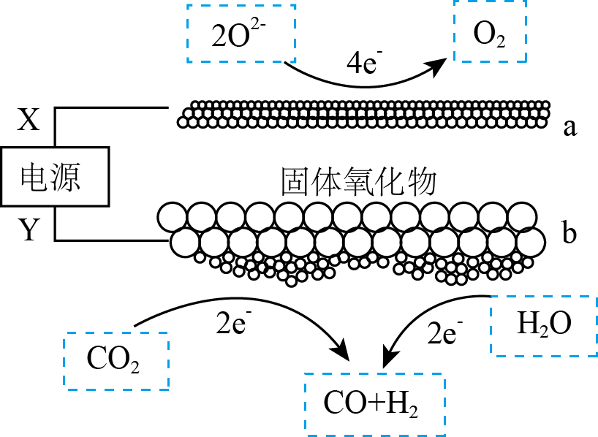

18．阿司匹林(学名：乙酰水杨酸)广泛用于发热、疼痛及类风湿关节炎等，其结构简式为B，可由水杨酸(A)与乙酸制得。长效缓释阿司匹林具有更好的疗效，其主要是将该阿司匹林负载至高分子链上。一种长效缓释阿司匹林H的合成线路如下：

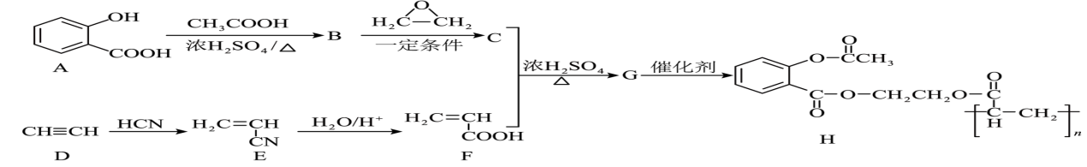

已知： 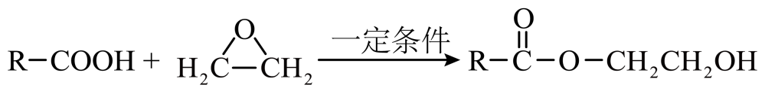

回答下列问题：

(1)乙酰水杨酸的结构简式为 。

(2)C中的含氧官能团名称为 。

(3)D→E和G→H的反应类型分别为 、 。

(4)由C和F反应生成G的化学方程式为 。

(5)有机物M是阿司匹林的同分异构体，具有以下特征，写出M的结构简式 。

①只含1中官能团，且能够发生银镜反应；

②核磁共振氢谱为五组峰，峰面积比为2：2：2：1：1；

③能够发生水解反应，且水解产物只有两种；

(6)设计以乙烯和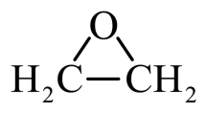为原料制备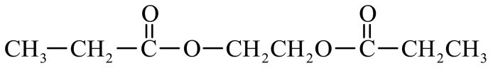的合成路线 (无机试剂任选)。

**参考答案：**

|  |  |  |  |  |  |  |  |  |  |  |
| --- | --- | --- | --- | --- | --- | --- | --- | --- | --- | --- |
| **题号** | 1 | 2 | 3 | 4 | 5 | 6 | 7 | 8 | 9 | 10 |
| **答案** | D | C | B | D | D | C | C | B | B | D |
| **题号** | 11 | 12 | 13 | 14 |  |  |  |  |  |  |
| **答案** | C | D | C | A |  |  |  |  |  |  |

1．D

2．C

3．B

4．D

5．D

6．C

7．C

8．B

9．B

10．D

11．C

12．D

13．C

14．A

15． Fe2＋、Mg2＋ Cl－、NO、SO 3Fe2＋＋NO＋4H＋===3Fe3＋＋NO↑＋2H2O

16．(1) 防止倒吸 降低NaClO2的溶解度；减少H2O2的分解； 增加ClO2的溶解度；减少ClO2的分解(任写两种)

(2)空气流速过慢时，ClO2不能及时被移走，浓度过高导致分解；空气流速过快时，ClO2不能被充分吸收

(3)2＋2Cl－＋4H＋=2ClO2↑＋Cl2↑＋2H2O

(4) 减压 H2O

17．(1)D

(2) 催化剂 5

(3)CO(g)+H2O(g) =CO2 (g)+ H2(g) ΔH=-41.2kJ/mol

(4)减小

(5) 正 O2- 1

18．(1)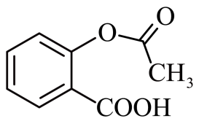

(2)酯基和羟基

(3) 加成反应 加聚反应

(4)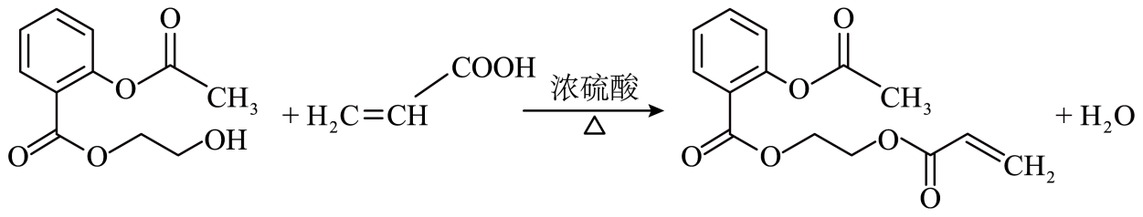

(5)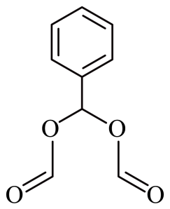

(6)